基于分类研判与K-Means++的玻璃制品的成分分析与鉴别
文件 主要用于具体解释各步骤模型与代码设计, 均为自愿提供, 非订制, 属于网上公开资料许可范围, 不可直接提交完成比赛, 不建议采用修改方式完成您自己文章. 建议以此作为参考, 自行书写模型, 并严格自己写作规范.
摘要
古代玻璃在风化过程中，由于内部元素与环境元素进行大量交换，导致其成分比例发生变化，从而影响对其类别的正确判断，本文通过对已知数据进行统计性分析进行相关的分类研判并采用无监督学习的K-means++算法对玻璃制品成分进行分析与鉴别
首先进行数据预处理，根据题目要求，删除编号为15和17的两条错误数据，将颜色为空值的部分根据风化程度规律设定为黑色处理，将其他空值进行填“0”处理，进行接下来的计算
针对问题一，卡方检验进行分析，根据显著性P值是否小于0.05判断出玻璃类型与表面风化存在显著性差异，与纹饰和颜色不存在显著性差异， 在此基础上进行效应量化分析，其中包含phi、Crammer's V、列联系数与lambda，最终计算出纹饰的PHI值小于0.3，说明与表面风化的相关性较弱，其余指标相关程度为中等。接着针对不同玻璃类型风化前后的统计规律进行对比分析，首先对风化前后的化学含量指标进行描述性统计分析，接着绘制风化前后频率分布直方图，观察数据的波动情况，最终得出高钾玻璃在风化后主要化学成分含量呈下降趋势；铅钡类玻璃在风化后主要化学成分含量呈上升趋势，根据风化点检测数据的特殊性，建立加权平均预测占比模型，通过采用标准正态分布函数进行赋权，使数据分布较为均匀，计算出风化前后不同种类玻璃的化学成分含量所占的比例的线性映射关系，最终预测出风化前的化学成分含量
针对问题二，首先将玻璃类型仅分为风化前和风化后，然后使用系统聚类方法进行聚类分析，分析当聚类数为2的时候两种聚类类别属于高钾玻璃和铅钡玻璃的情况，最终计算出在高钾玻璃风化前后对比中，仅有11号和48号判断错误，准确率为93.75%；铅钡玻璃风化前后对比中，准确率为100%。接下来

针对问题四，

关键词：玻璃成分鉴别 ；卡方检验 ；加权平均预测 ；系统聚类 ；K-Means++

一、问题的重述

1.1 研究背景
玻璃的主要原料是石英砂，主要化学成分是二氧化硅（SiO2）。煅烧过程中添加的助熔剂不同，其主要化学成分也不同。例如，铅钡玻璃在烧制过程中加入铅矿石作为助熔剂，其氧化铅（PbO）、氧化钡（BaO）的含量较高，通常被认为是我国自己发明的玻璃品种，楚文化的玻璃就是以铅钡玻璃为主。钾玻璃是以含钾量高的物质如草木灰作为助熔剂烧制而成的，主要流行于我国岭南以及东南亚和印度等区域。本文所研究玻璃制品的成分分析与鉴别的关系如下图所示
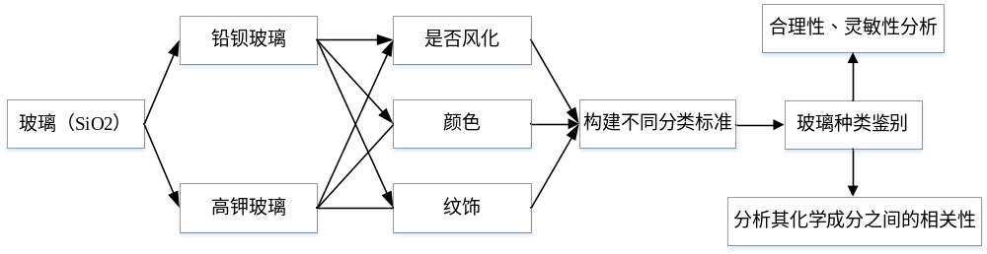

1.2 问题的提出
本文将要解决以下几个问题：
问题一：对这些玻璃文物的表面风化与其玻璃类型、纹饰和颜色的关系进行分析；结合玻璃的类型，分析文物样品表面有无风化化学成分含量的统计规律，并根据风化点检测数据，预测其风化前的化学成分含量。
问题二：依据附件数据分析高钾玻璃、铅钡玻璃的分类规律；对于每个类别选择合适的化学成分对其进行亚类划分，给出具体的划分方法及划分结果，并对分类结果的合理性和敏感性进行分析。
问题三：对附件表单 3 中未知类别玻璃文物的化学成分进行分析，鉴别其所属类型，并对分类结果的敏感性进行分析。
问题四：针对不同类别的玻璃文物样品，分析其化学成分之间的关联关系，并比较不同类别之间的化学成分关联关系的差异性。

二、问题的分析
对本文提出的四个相关问题，我们逐一做如下分析：
问题一的分析：首先需要对玻璃表面风化情况与玻璃类型，纹饰和颜色的差异性进行分析，并结合玻璃的类型分析化学成分含量的变化规律以及预测风化前的化学成分含量。
第一步分析：针对定类变量进行卡方检验分析确定自变量与因变量之间的关系，带入SPSS软件中进行求解。分析显著性p值是否小于0.05，进而分析差异性关系
第二步分析：分别讨论铅钡玻璃与高钾玻璃风化前后的变化差异进行描述性统计分析、频率直方图统计分析、正态分布检验等，总结变化情况。
第三步分析：根据风化前后的数据规律，总结出各个化学成分的变化情况，使用加权平均法找到其映射关系并预测风化前的含量。
问题二的分析：需要我们针对高架玻璃和铅钡玻璃进行分类以及亚类划分，并分析模型的合理性和敏感性。
第一步分析：针对高钾玻璃和铅钡玻璃不同化学成分的数值进行统计，找到其具有代表性的化学指标的变化情况作为分类的依据。
第二步分析：在此基础上进行亚类划分，观察化学成分在风化前后的变化情况，颜色变化，纹理变化等，并给出相应的分类依据
第三步分析：在此基础上对数据进行扰动处理（灵敏性检验），并给出相关的合理性依据。
问题三的分析：需要我们对表单3中未知玻璃文物的化学成分进行分析，并预测其所属的类型，并进行敏感性分析。
第一步分析：将表单三中的数据中有无风化的情况进行分类讨论，结合问题2中模型的结论，对表单三中不同类型的玻璃进行分类研判，分析模型的鲁棒性。
第二步分析：将某一类化学元素含量增加一个扰动（-5%，-10%，10%，20%）带入问题2的模型中，观察分类情况是否会变化，并给出模型的稳定性结论。
问题四的分析：需要我们针对不同类别的玻璃样品分析化学成分之间的关联关系。
第一步分析：需要我们针对高架玻璃和铅钡玻璃进行分类，使用无监督学习的K-Means++聚类算法进行聚类分析，根据聚类结果分析化学成分之间的关系。
第二步分析：采用不同评价指标（CHI、DBI、轮轮廓系数等）比较不同类别之间的化学成分关联关系的差异性

三、模型假设
针对本文提出的问题，我们做了如下模型假设：
1. 假设
2. ××××××××
3. ××××××××

四、符号说明
本文常用符号见下表, 其它符号见文中说明.
符号 | 符号说明
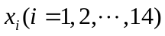 | 第个指标风化后化学变量
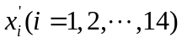 | 第个指标风化后化学变量
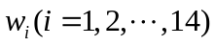 | 第个指标风化前的权重
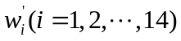 | 第个指标风化后的权重
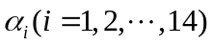 | 第个指标风化前后的加权占比

五、建模与求解

5.1 问题一的建模与求解
首先需要对玻璃表面风化情况与玻璃类型，纹饰和颜色的差异性进行分析，并结合玻璃的类型分析化学成分含量的变化规律以及预测风化前的化学成分含量，共需解决三个小问题，问题一建模分析流程图如下图5.1所示
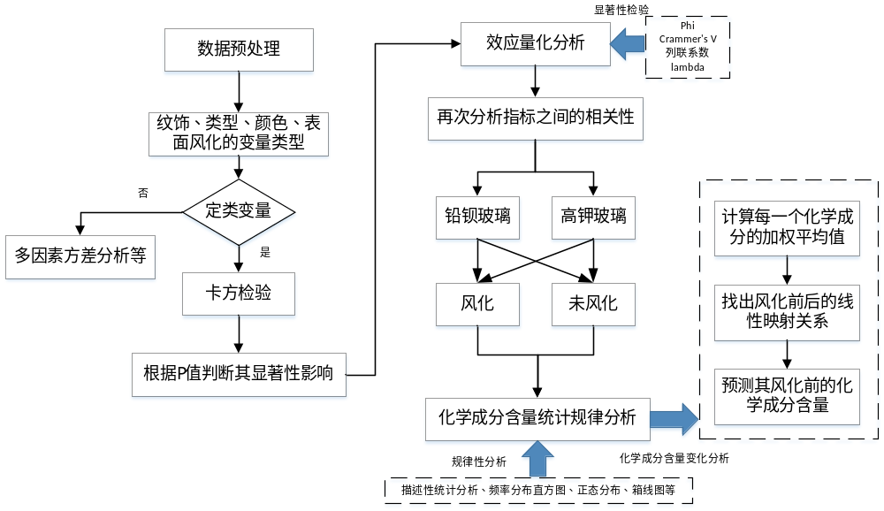
图5.1 问题一分析流程图

5.1.1 数据的预处理
1、首先进行数据预处理工作，根据题目要求：将成分比例累加和介于85%~105%之间的数据视为有效数据，根据分析编号15和编号17的总成分小于85%因此在接下来的计算中不考虑编号15和编号17两组错误数据，将其进行剔除处理。
2、附件表单1中颜色列中的数据中，我们发现有四个空值，通过观察数据变化情况发现颜色的深浅程度与风化程度呈现正相关变化，因此我们将四个空值进行填补，填补为“黑色”。
3、附件表单2给出了相应的主要成分所占比例，空白处表示未检测到该成分，而不是缺失值，因此我们将未检测到的数据进行补“0”处理，方便接下来的计算。
5.1.2 针对表面风化情况进行卡方检验
首先使用Excel中的VLOOKUP函数将表单1和表单2中的数据进行合并，方便接下来的统计，通过观察数据发现纹饰、类型、颜色、表面风化均为定类变量，针对多组定类变量之间的差异性分析我们采用卡方检验。
卡方检验主要是比较定类变量与定类变量之间的差异性分析。通过统计样本的实际观测值与理论推断值之间的偏离程度，实际观测值与理论推断值之间的偏离程度就决定卡方值的大小，如果卡方值越大，二者偏差程度越大；反之，二者偏差越小；若两个值完全相等时，卡方值就为0，表明理论值完全符合。
变量X：表面风化；变量Y：纹饰，类型，颜色，使用SPSS软件进行交互分析，得出如下表5.2所示的卡方检验表
表5.2表面风化卡方检验表
题目 | 名称 | 表面风化 |  | 总计 | X² | 校正X² | P
题目 | 名称 | 无风化 | 风化
纹饰 | C | 11 | 22 | 33 | 5.722 | 5.722 | 0.057*
纹饰 | A | 14 | 14 | 28 | 5.722 | 5.722 | 0.057*
纹饰 | B | 0 | 6 | 6 | 5.722 | 5.722 | 0.057*
合计 |  | 25 | 42 | 67 | 5.722 | 5.722 | 0.057*
类型 | 高钾 | 12 | 6 | 28 | 9.066 | 7.431 | 0.003***
类型 | 铅钡 | 13 | 36 | 49 | 9.066 | 7.431 | 0.003***
合计 |  | 25 | 42 | 67 | 9.066 | 7.431 | 0.003***
颜色 | 蓝绿 | 8 | 9 | 17 | 14.358 | 14.358 | 0.045**
颜色 | 浅蓝 | 6 | 16 | 22 | 14.358 | 14.358 | 0.045**
颜色 | 紫 | 2 | 4 | 6 | 14.358 | 14.358 | 0.045**
颜色 | 深绿 | 3 | 4 | 7 | 14.358 | 14.358 | 0.045**
颜色 | 深蓝 | 3 | 0 | 3 | 14.358 | 14.358 | 0.045**
颜色 | 黑 | 0 | 8 | 8 | 14.358 | 14.358 | 0.045**
颜色 | 浅绿 | 2 | 1 | 3 | 14.358 | 14.358 | 0.045**
颜色 | 绿 | 1 | 0 | 1 | 14.358 | 14.358 | 0.045**
合计 |  | 25 | 42 | 67 | 14.358 | 14.358 | 0.045**
由上表卡方检验分析的结果可以得出：表面风化和纹饰，显著性P值为0.071*，接受原假设，因此不存在显著性差异；表面风化和类型，显著性P值为0.001***，拒绝原假设，存在显著性差异；表面风化和颜色，显著性P值为0.067*，接受原假设，不存在显著性差异。
在此基础上进行效应量化分析，包括phi、Crammer's V、列联系数、lambda ，用于分析表面风化与其余三个指标的相关程度，量化分析指标解释如下：
1）phi系数：phi相关系数的大小，表示两样本之间的关联程度。当phi系数小于0.3时，表示相关较弱；当phi系数大于0.6时，表示相关较强
2）Cramer's V：与phi系数作用相似，但Cramer's V系数的作用范围较广。
3）列联系数：简称C系数。
4）lambda：用于反应自变量对因变量的预测效果
使用SPSS进行操作，得出结果如下表5.3所示：
表5.3 表面风化效应量化分析
字段名/分析项 | Phi | Crammer's V | 列联系数 | lambda
纹饰 | 0.277 | 0.277 | 0.267 | 0.029
玻璃类型 | 0.404 | 0.404 | 0.375 | 0.050
颜色 | 0.438 | 0.438 | 0.401 | 0.000
由上表5.3效应量化分析的结果可以得出：纹饰 Cramer’s V值为0.326，因此纹饰和表面风化的差异程度为中等程度差异；同理，玻璃类型的Cramer’s V值为0.316，为中等程度差异；颜色的Cramer’s V值为0.341，差异程度为中等程度差异。
由PHI值可以分析得出：纹饰、颜色、玻璃类型值中纹饰的PHI值小于0.3，说明与表面风化的相关性较弱，颜色与玻璃类型的PHI值介于0.3至0.6之间，说明其相关程度为中等。

5.1.3 不同玻璃的类型表面有无风化统计规律分析
首先使用SPSS软件针对描述性铅钡玻璃风化前后化学成分含量统计分析，结果如下表5.4所示：
表5.4 铅钡玻璃风化前后化学成分含量描述性统计分析变化规律
变量名 | 风化情况 | 样本量 | 平均值 | 标准差 | 中位数 | 方差 | 峰度 | 偏度
二氧化硅  (SiO2) | 风化前 | 6 | 93.963 | 1.734 | 93.505 | 3.005 | -0.388 | 0.854
二氧化硅  (SiO2) | 风化后 | 12 | 67.984 | 8.755 | 65.53 | 76.652 | 0.536 | 1.158
氧化钠  (Na2O) | 风化前 | 6 | 0 | 0 | 0 | 0 | 0 | 0
氧化钠  (Na2O) | 风化后 | 12 | 0.695 | 1.287 | 0 | 1.656 | 0.559 | 1.497
氧化钾  (K2O) | 风化前 | 6 | 0.543 | 0.445 | 0.665 | 0.198 | -1.913 | -0.537
氧化钾  (K2O) | 风化后 | 12 | 9.331 | 3.92 | 9.83 | 15.369 | 1.9 | -1.203
氧化钙  (CaO) | 风化前 | 6 | 0.87 | 0.488 | 0.83 | 0.238 | 0.988 | 0.504
氧化钙  (CaO) | 风化后 | 12 | 5.333 | 3.092 | 6.095 | 9.563 | -0.518 | -0.875
氧化镁  (MgO) | 风化前 | 6 | 0.197 | 0.306 | 0 | 0.094 | -1.598 | 1.014
氧化镁  (MgO) | 风化后 | 12 | 1.079 | 0.676 | 1.165 | 0.457 | -1.015 | -0.434
氧化铝  (Al2O3) | 风化前 | 6 | 1.93 | 0.964 | 1.72 | 0.93 | 0.181 | 0.779
氧化铝  (Al2O3) | 风化后 | 12 | 6.62 | 2.492 | 6.185 | 6.208 | -0.492 | 0.482
氧化铁  (Fe2O3) | 风化前 | 6 | 0.265 | 0.069 | 0.275 | 0.005 | -1.418 | -0.3
氧化铁  (Fe2O3) | 风化后 | 12 | 1.932 | 1.667 | 2.11 | 2.778 | 2.568 | 1.176
氧化铜  (CuO) | 风化前 | 6 | 1.562 | 0.935 | 1.545 | 0.874 | 2.231 | 1.218
氧化铜  (CuO) | 风化后 | 12 | 2.452 | 1.66 | 2.345 | 2.756 | -1.058 | 0.101
氧化铅  (PbO) | 风化前 | 6 | 0 | 0 | 0 | 0 | 0 | 0
氧化铅  (PbO) | 风化后 | 12 | 0.412 | 0.589 | 0.155 | 0.347 | 0.418 | 1.374
氧化钡  (BaO) | 风化前 | 6 | 0 | 0 | 0 | 0 | 0 | 0
氧化钡  (BaO) | 风化后 | 12 | 0.598 | 0.982 | 0 | 0.965 | 1.238 | 1.493
五氧化二磷  (P2O5) | 风化前 | 6 | 0.28 | 0.21 | 0.28 | 0.044 | 0.372 | 0.399
五氧化二磷  (P2O5) | 风化后 | 12 | 1.402 | 1.434 | 1.02 | 2.056 | 1.876 | 1.678
氧化锶  (SrO) | 风化前 | 6 | 0 | 0 | 0 | 0 | 0 | 0
氧化锶  (SrO) | 风化后 | 12 | 0.042 | 0.048 | 0.02 | 0.002 | -1.452 | 0.571
氧化锡  (SnO2) | 风化前 | 6 | 0 | 0 | 0 | 0 | 0 | 0
氧化锡  (SnO2) | 风化后 | 12 | 0.197 | 0.681 | 0 | 0.464 | 12 | 3.464
二氧化硫  (SO2) | 风化前 | 6 | 0 | 0 | 0 | 0 | 0 | 0
二氧化硫  (SO2) | 风化后 | 12 | 0.102 | 0.186 | 0 | 0.034 | 0.055 | 1.396
总含量 | 风化前 | 6 | 99.61 | 0.417 | 99.735 | 0.173 | 3.869 | -1.827
总含量 | 风化后 | 12 | 98.178 | 1.132 | 98.465 | 1.282 | -0.107 | -0.559
*注：由于篇幅有限，高钾玻璃风化前后化学成分含量表述性统计分析变化规律在附件xx中展示
接着，我们筛选出铅钡玻璃以及高钾玻璃风化前后相对重要的化学成分频率分布直方图的对比分析，使用Matlab编程求解，得出结果如下图5.2所示：
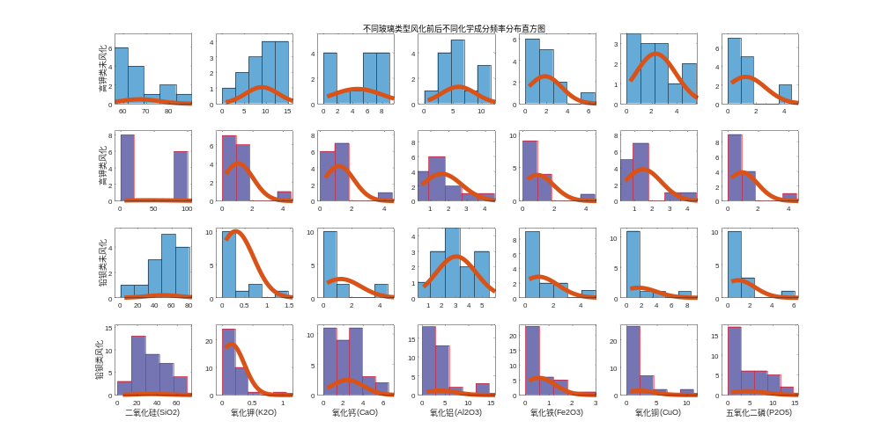
图5.2 不同玻璃类型风化前后不同化学成分频率分布直方图
由频率分布直方图可以直观的看出高钾玻璃在风化后主要化学成分含量呈下降趋势；铅钡类玻璃在风化后主要化学成分含量呈上升趋势。

5.1.4 加权平均值占比预测模型
进一步分析，由于各个类型玻璃的化学成分含量的不同，导致可能有部分化学含量未检测到，因此数据整体上出现较多的“0”值，我们对数据进行加权求平均值处理，在权重计算部分使用标准正态分布函数进行权重的分配，计算过程如下：
定义风化前二氧化硅、氧化钠、氧化钾……二氧化硫，14个化学变量分别为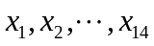，其权重分别为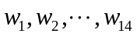，风化后化学变量为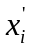，权重为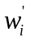
，在赋予权重的时候采用标准正态分布曲线函数，函数公式如下：
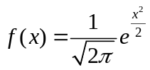 （5-1）
那么，将每一列化学成分数据与标准正态分布函数进行相乘，其加权平均值为：
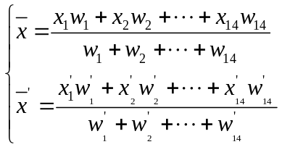 （5-2）
规定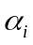为第个指标风化前后的加权占比，则：
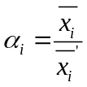 （5-3）
使用Matlab进行编程求解，预测出不同类型玻璃风化前化学成分含量（部分）如下表5.5所示
表5.5 不同类型玻璃风化前化学成分含量预测表（部分）
类型 | 编号 | 采样点 |  | …… | 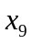 | 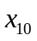 | …… | 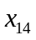
铅钡 | 54 | 严重风化点 | 49.30 | …… | 37.44 | 0.00 | …… | 0.00
铅钡 | 43 | 部位2 | 55.76 | …… | 25.56 | 2.99 | …… | 0.00
铅钡 | 51 | 部位2 | 57.46 | …… | 30.71 | 0.00 | …… | 0.00
铅钡 | 51 | 部位1 | 56.75 | …… | 20.62 | 7.36 | …… | 0.00
铅钡 | 8 | 严重风化点 | 17.52 | …… | 27.41 | 41.54 | …… | 2.63
铅钡 | 26 | 严重风化点 | 13.76 | …… | 24.59 | 46.80 | …… | 2.71
铅钡 | 43 | 部位1 | 37.24 | …… | 39.92 | 7.81 | …… | 0.00
……
高钾 | 7 | 表面采样 | 75.58805 | …… | 0 | 0 | …… | 0
高钾 | 27 | 表面采样 | 73.81449 | …… | 0 | 0 | …… | 0
高钾 | 9 | 表面采样 | 73.34773 | …… | 0 | 0 | …… | 0
高钾 | 22 | 表面采样 | 59.92126 | …… | 0 | 0 | …… | 0
高钾 | 12 | 表面采样 | 67.4564 | …… | 0 | 0 | …… | 0
高钾 | 10 | 表面采样 | 74.47608 | …… | 0 | 0 | …… | 0
*注：由于篇幅有限，未展示全部预测结果，将在附录x中展示。

5.2 问题二的建模与求解
需要我们针对高钾玻璃和铅钡玻璃进行分类以及亚类划分，针对分类模型的合理性和敏感性进行分析，我们建立玻璃种类的系统聚类模型，在此基础上根据标准差进行二类划分，问题二整体建模流程如下图所所示：
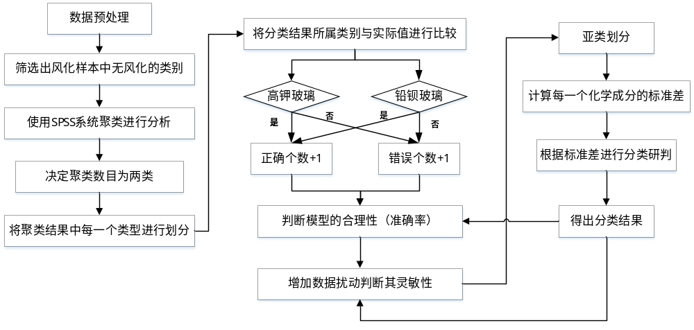图5.3 问题二分析流程图

5.2.1 数据预处理
首先，使用Excel软件对高钾玻璃和铅钡玻璃的类型进行筛选，针对是否风化、纹饰不同、每一个类别对应的颜色以及化学成分的总含量范围，筛选后结果如下表所示：
表5.5 高钾玻璃和铅钡玻璃特征类型筛选结果表
玻璃类型 | 是否风化 | 纹饰 | 颜色 | 总含量范围
高钾 | 风化 | B | 蓝绿 | 99.81%-100%
高钾 | 无风化 | A、C | 蓝绿、浅蓝、深蓝 | 97.25%-100%
 | 风化 | A、C | 黑、蓝绿、浅蓝、浅绿、深绿、紫 | 90.17%-99.89%
铅钡 | 无风化 | A、C | 深蓝、浅蓝、深绿、浅绿、紫、绿 | 88.41%-99.98%

5.2.2 玻璃种类的系统聚类模型
首先针对玻璃种类进行聚类分析，不划分具体的玻璃类型，仅根据是否风化进行分析，将系统聚类的结果与实际值进行比较，从而判断分类标准划分的合理性，使用SPSS进行系统聚类的步骤如下：
系统聚类（层次聚类）算法：
Step1：将每个样品看成一类
Step2：计算类间距离矩阵，并将距离最近的两类合并成为一个新类
Step3：计算新类与当前各类之间的距离。若类的个数等于1，则进行下一步，否则转到Step2
Step4：画聚类图
Step5：决定聚类数目和类别
根据以上计算步骤，带入到SPSS中进行求解，得出系统聚类中不同玻璃类型树状图如下图所示：
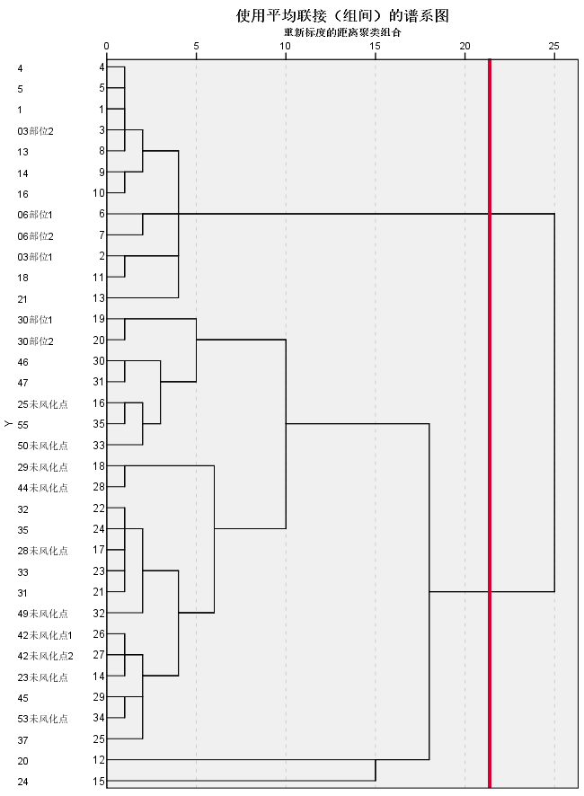 | 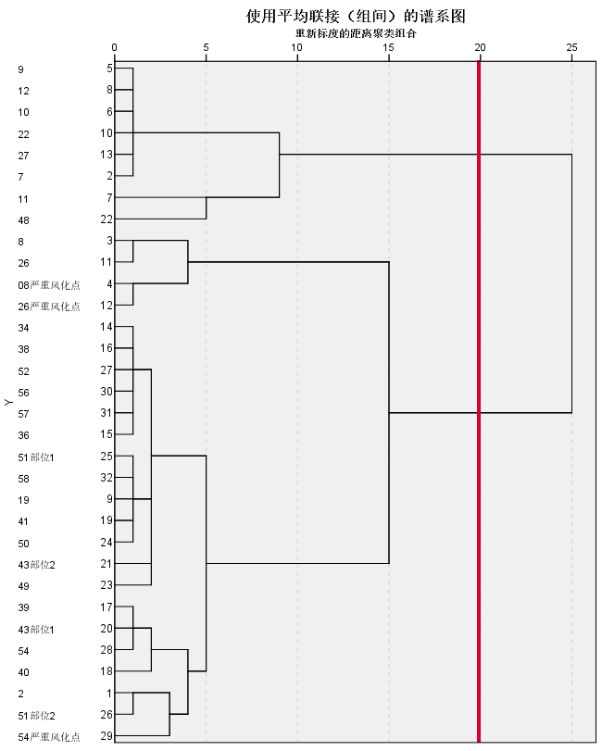
图5.4 全部玻璃类型风化与未风化系统聚类结果谱系图
根据上图5.4所示的分类结果，将聚类数设定为2，根据每一类中文物编号，计算其所属的类别，并与实际是否属于高钾玻璃与铅钡玻璃进行分析，计算分类正确与错误的个数，并将错误数据标红处理，分类结果如下表所示
表5.6 系统聚类结果与实际值进行比较表
文物编号 | 高钾玻璃 | 铅钡玻璃
未风化 | 4、5、1、3、13、  14、16、6、18、21 | 30、46、47、25、55、50、  29、44、32、35、28、33、  31、49、42、23、53、37、20、24
风化 | 7、9、10、11、12、  22、27、48 | 8、26、34、38、52、56、  57、36、51、58、19、41、  50、43、49、39、54、40、2
由上表可知，高钾玻璃中风化的正确率为30/32=93.75%，未风化正确率为35/35=100%

5.2.3 基于标准差的玻璃种类亚类划分模型的建立
我们结合上述的分类结果，对高钾玻璃和铅钡玻璃的化学成分进行交叉比较，在选择不同化学成分归纳出高钾玻璃亚类分类的类型。
使用标准差作为基准能反映各个化学成分的离散程度，是离均差平方的算术平均数（即：方差）的算术平方根，用表示。在概率统计中最常使用作为统计分布程度上的测量依据，计算公式如下：
总体标准差：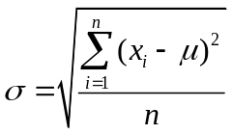;样本标准差：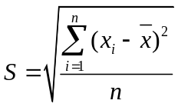;
标准误差：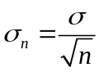; 样本平均值：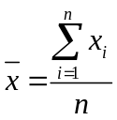 （5-4）
使用Excel中的STDEVP函数计算出高钾玻璃和铅钡玻璃风化前后的标准差数据，如下表所示：
表 不同玻璃类型标准差风化前后对比数据
标准差 | 高钾风化 | 高钾未风化 | 铅钡风化 | 铅钡未风化
二氧化硅(SiO2) | 1.582568 | 8.382369 | 10.39953 | 11.56859
氧化钠(Na2O) | 0 | 1.232129 | 0.545838 | 2.319506
氧化钾(K2O) | 0.406393 | 3.753404 | 0.235306 | 0.303248
氧化钙(CaO) | 0.445271 | 2.960822 | 1.627547 | 1.25646
氧化镁(MgO) | 0.279623 | 0.647359 | 0.692715 | 0.534737
氧化铝(Al2O3) | 0.880454 | 2.385438 | 2.583112 | 3.190738
氧化铁(Fe2O3) | 0.063443 | 1.595738 | 0.722231 | 1.12935
氧化铜(CuO) | 0.853374 | 1.589319 | 2.765751 | 1.926569
氧化铅(PbO) | 0 | 0.563912 | 11.99272 | 8.034573
氧化钡(BaO) | 0 | 0.940291 | 9.7845 | 5.697241
五氧化二磷(P2O5) | 0.191659 | 1.372911 | 4.115203 | 1.806457
氧化锶(SrO) | 0 | 0.046338 | 0.259699 | 0.238102
氧化锡(SnO2) | 0 | 0.65227 | 0.264222 | 0.124538
二氧化硫(SO2) | 0 | 0.177615 | 4.124391 | 0.746388
接着，考虑到亚类分类模型的合理性，我们使用箱型图计算出标准差序列的四分位数，差值越明显，表示不同类之间的区别越大，有助于进行二次分类；反之标准差的差值越小（均为0），则难以体现出数据之间的差异性，因此根据标准差的分布数据，我们选择合适的化学成分指标。
使用SPSS箱型图进行异常值检验，如下图5.5所示。在箱型图中，我们把数据按从小到大排序。下四分位Q1时排第25%的数值，上四分位数Q3是排第75%的数值，四分位距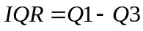。我们规定合理区间为：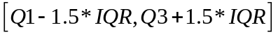，则区间外的值即为异常值。
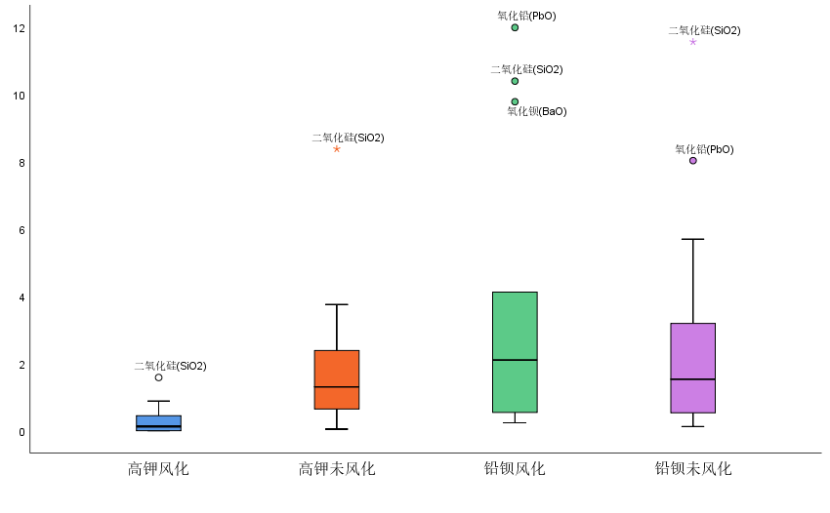
图5.5 标准差数据进行箱型图分析
根据上图的分析可知，每一个分类中均有不符合的数据，因此我们不考虑这些数据，选择其他化学成分作为合适的指标进行接下来的二类划分。
 | 类别 | 氧化钠(Na₂O) | 氧化钾(K₂O) | 氧化钙(CaO) | 氧化镁(MgO) | 氧化铝(Al₂O₃) | 氧化铁(Fe₂O₃)
高钾类风化 | 1 | 0 | 0.37 | 1.3 | 0.59 | 3.005 | 0
高钾类风化 | 2 | 0 | 0.63 | 0.655 | 0 | 1.3925 | 0
高钾类未风化 | 1 | 1.19142857 | 11.7585714 | 0.92714286 | 1.76857143 | 2.95428571 | 0.17428571
高钾类未风化 | 2 | 0 | 5.932 | 1.292 | 2.16 | 1.75 | 0
铅钡类风化2 | 1 | 0.241 | 0.127 | 2.7315 | 0.7325 | 2.8275 | -2.22E-16
铅钡类风化2 | 2 | 0.13333333 | 0.155 | 2.575 | 0.375 | 3.445 | 5.92
铅钡类风化3 | 1 | 0.30285714 | 0.12142857 | 2.95714286 | 0.785 | 3.64857143 | 0
铅钡类风化3 | 2 | 0.1725 | 0.17125 | 2.445 | 0.73875 | 2.72625 | 0
铅钡类风化3 | 3 | 0 | 0.1 | 2.28 | 0 | 1.0825 | 8.88
铅钡类未风化2 | 1 | 1.21 | 0.24375 | 1.86875 | 0.53875 | 3.145 | 0
铅钡类未风化2 | 2 | 1.93466667 | 0.20533333 | 1.028 | 0.69466667 | 5.15533333 | 0.244
铅钡类未风化3 | 1 | 1.38285714 | 0.27857143 | 2.06857143 | 0.61571429 | 3.36714286 | 2.78E-17
铅钡类未风化3 | 2 | 2.07285714 | 0.16928571 | 1.10142857 | 0.74428571 | 5.13428571 | 0.26142857
铅钡类未风化3 | 3 | 0 | 0.355 | 0.235 | 0 | 3.52 | 0
 | 类别 | 氧化铅(PbO) | 氧化钡(BaO) | 五氧化二磷(P₂O₅) | 氧化锶(SrO) | 氧化锡(SnO₂) | 二氧化硫(SO₂)
高钾类风化 | 1 | 0 | 0.285 | 0.275 | 0 | 0 | 1.045
高钾类风化 | 2 | 0 | 0.2775 | 0.26 | 0 | 0 | 1.82
高钾类未风化 | 1 | 2.78E-17 | 0.02857143 | 0.44857143 | 7.40857143 | 0.40857143 | 0.71857143
高钾类未风化 | 2 | 0.472 | 0.06 | 0.36 | 2.426 | 0.864 | 2.36
铅钡类风化2 | 1 | 0.4145 | 0.7085 | 5.3205 | 7.776 | 48.224 | 1.326
铅钡类风化2 | 2 | 0.43166667 | 0.17166667 | 5.13333333 | 25.245 | 26.9466667 | 5.44166667
铅钡类风化3 | 1 | 0.31285714 | 0.83428571 | 5.91357143 | 9.95785714 | 39.4635714 | 1.52214286
铅钡类风化3 | 2 | 0.56625 | 0.44 | 4.2625 | 4.75375 | 56.63625 | 1.2675
铅钡类风化3 | 3 | 0.4925 | 0 | 5.08 | 32.3875 | 30.145 | 6.93
铅钡类未风化2 | 1 | 0.43125 | 0.80125 | 1.09125 | 10.8725 | 31.5225 | 1.57
铅钡类未风化2 | 2 | 0.18133333 | 0.702 | 1.02666667 | 8.004 | 17.0513333 | 1.358
铅钡类未风化3 | 1 | 0.36285714 | 0.91571429 | 1.22714286 | 8.67857143 | 31.8628571 | 0.58571429
铅钡类未风化3 | 2 | 0.19428571 | 0.64428571 | 0.68928571 | 6.89357143 | 17.605 | 1.11357143
铅钡类未风化3 | 3 | 0.455 | 0.755 | 2.945 | 24.89 | 19.22 | 6.62

5.3 问题三的建模与求解

5.3.1 未知类别玻璃文物的化学成分进行分析

5.4 问题四的建模与求解
需要我们针对高架玻璃和铅钡玻璃进行分类，分析化学成分之间的关系，因此我们建立K-Means++聚类模型，采用不同评价指标（CHI、DBI、轮廓系数）比较不同类别之间的化学成分关联关系的差异性，问题四整体建模流程如下图所所示：
图

5.4.1 数据的预处理

5.4.2 基于K-Means++的玻璃种类研判模型的建立
k-means++算法使用启发式方法找到k均值聚类的质心种子。根据Arthur和Vassilvitskii的研究，k-means++改进了Lloyd算法的运行时间和最终解的质量。k-means++算法按如下方式选择种子，假设簇数为k。
1.从数据集X中随机均匀选择一个观测值。所选观测值是第一个质心，表示为C₁。
2.计算从每个观测值到C₁的距离。将C₁和观测值m之间的距离表示为d(x_{m}，C_{j})
3.从X中随机选择下一个质心C₂.概率为
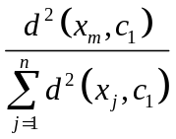 （5-x）
4.要选择中心j，请执行以下操作：
a.计算从每个观测值到每个质心的距离，并将每个观测值分配给其最近的质心。
b.对于m=1、..n和p=1、...j-1,从X中随机选择质心j，概率为：
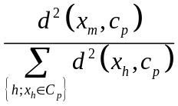 （5-x）
其中Cp是最接近质心Cp的所有观测值的集合，而X_{m}属于Cp
也就是说，选择每个后续中心时，其选择概率与它到已选最近中心的距离成比例
5.重复步骤4,直到选择了k个质心。
Arthur和Vassilvitski通过对几个簇方向的模拟研究证明，在计算簇内点到质心距离平方和时，k-means++相比Lloyd算法能更快地收敛至更低的总和。

5.4.3 采用C-H值选择最佳聚类个数
对于聚类模型来说，我们希望聚类结果为相同类别之间的数据距离越近越好，而不同类别之间的数据距离越远越好:因此，对于K个聚类，Calinski-Harabaz的分数S被定义为组间离散与组内离散的比率，该分值越大说明聚类效果越好。
Calinski-Harbasz Score是通过评估类之间方差和类内方差来计算得分。
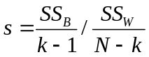（5-x）
其中k代表聚类类别数。N代表全部数据数日。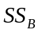是类间方差。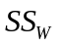是类内方差。SSr的计算方式是:
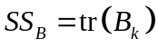
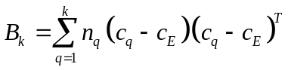 （5-x）
只考虑了矩阵对角上的元素,即类q中所有数据点到类的欧几里得距离。
SSw的计算方式是：
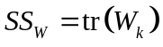
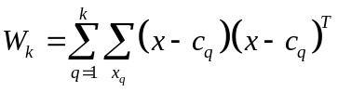 （5-x）
其中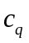是类中所有数据的集合，是类q的质点，C_{E}是所有数据的中心点，x_{q}是类数据点的总数。

5.4.4 K-Means++模型的评价指标选取与求解
Calinski-Harabasz准则有时称为方差比准则(VRC)，它可以用来确定聚类的最佳K值，对应具有较大的簇间方差和较小的簇内方差，最佳聚类数对应于具有最高Calinski-Harabasz指数值的解，在Matlab中设置范围为2-5，在此范围内C-H值越大越好；
将每一个变量之间画出一个散点图，并标出聚类中心，通过对角线上的直方图观察聚类效果，交叉部分越小说明聚类效果越好，反之则说明越差
最终使用Matlab进行编程求解得出了聚类中心点与每一个化学成分的分类情况，并将高钾玻璃与铅钡玻璃在风化前后的对比进行可视化分析如下图所示：
并且求出了每一个类别聚类中心点数据，由于数据量较大，将其放在附录3中体现，不同玻璃种类化学成分所属类别在风化前后的对比情况如下表所示：
所属  类别 | 分类标签
所属  类别 | 高钾无风化 | 高钾风化 | 铅钡无风化 | 铅钡风化
二氧化硅(SiO₂) | 2 | 2 | 2 | 3
氧化钠(Na₂O) | 1 | 1 | 1 | 2
氧化钾(K₂O) | 3 | 1 | 1 | 2
氧化钙(CaO) | 3 | 4 | 1 | 2
氧化镁(MgO) | 1 | 1 | 1 | 2
氧化铝(Al₂O₃) | 3 | 3 | 5 | 2
氧化铁(Fe₂O₃) | 1 | 1 | 1 | 2
氧化铜(CuO) | 1 | 4 | 1 | 2
氧化铅(PbO) | 1 | 1 | 3 | 1
氧化钡(BaO) | 1 | 1 | 4 | 4
五氧化二磷(P₂O₅) | 1 | 1 | 1 | 2
氧化锶(SrO) | 1 | 1 | 1 | 2
氧化锡(SnO₂) | 1 | 1 | 1 | 2
二氧化硫(SO₂) | 1 | 1 | 1 | 2
由上表分析可知：在高钾玻璃中，二氧化硅(SiO₂)风化前后均属于单独一类，氧化钙(CaO)和氧化铜(CuO)在风化后共同属于一类，氧化铝(Al₂O₃)在风化后属于单独一类，其余化学成分的所属类别均无变化；在铅钡玻璃中，二氧化硅(SiO₂)、氧化铝(Al₂O₃)、氧化铅(PbO)和氧化钡(BaO)单独属于一类，其余化学成分属于一类，风化后二氧化硅(SiO₂)、氧化铅(PbO)和氧化钡(BaO)属于单独一类，其余化学成分属于一类。

5.4.2 不同类别之间的化学成分关联关系的差异性判断
在K-Means++聚类结果的基础上选择一些合适的指标进行分类结果差异性的判断，本文我们选择CHI、DBI、轮廓系数进行比较分析，三个指标的说明如下：
1）CHI指数：CHI指标是数据集的分离度与紧密度的比值，以各类中心点与数据集的中心点的距离平方和来度量数据集的分离度，以类内各点与其类中心的距离平方和来度量数据的紧密度。聚类效果越好，类间差距应该越大，类内差距越小，即类自身越紧密，类间越分散，CH指标值越大聚类效果越好。
2）DBI指数：Davies-Bouldin 准测基于簇内和簇间距离的比率，最优聚类解决方案具有最小的 Davies-Bouldin 指数值（DBI）（越小越好）
3）轮廓系数：轮廓系数评价指标说明：轮廓系数的取值在[-1,1]之间，越趋近于1代表内聚度和分离度都相对较优，即聚类效果越好。（当簇内只有一点时，我们定义轮廓系数s(i)为0）
使用Matlab进行编程求解得出了不同玻璃类型风化前后的指标变化情况，具体分析如下表所示：

六、模型的推广与评价

6.1 模型的优点
针对问题1：××××××××××××
针对问题2：××××××××××××
针对问题3：××××××××××××

6.2 模型的缺点
针对问题1：××××××××××××
针对问题2：××××××××××××
针对问题3：××××××××××××

6.3 模型的推广
××××××××××××

参考文献
[1]刘利红,陈亚峰.基于加权平均算法和Middle Plane网格的保险杠开模收缩率预测方法[J].塑料科技,2021,49(07):133-136.
[2]张倩昀,陈华友,江立辉.加权算术平均组合预测方法均方误差的分解[J].合肥学院学报(综合版),2020,37(02):7-13.
[3]蒋萍,路皓翔,刘振丙.随机森林结合CatBoost的近红外光谱药品鉴别[J].光谱学与光谱分析,2022,42(07):2148-2155.
[4]孙一帆,刘冰,余旭初,谭熊,余岸竹.图像级高光谱影像高分辨率特征网络分类方法[J/OL].测绘学报:1-16[2022-09-16].
[5]姚纯,邓君良,杨志企,陈湘光.MRI纹理分析和LI-RADS分类鉴别诊断肝硬化小肝癌与不典型增生结节的价值比较[J].放射学实践,2022,37(08):995-999.
[6]李爱英.基于RF-Kmeans-LIBSVM的乌鲁木齐市颗粒物浓度预测研究[J].环境保护科学,2022,48(04):118-124.
[7]覃日升,况华,何鑫,段锐敏.基于改进PSO-Kmeans算法的实际日负荷曲线聚类分析[J].电工技术,2022(11):1-6.

附录
- 附录清单

附录一：月球坐标系定义
附录二：读取高程图的Matlab 程序
附录三：求解问题一的Matlab 程序
附录四：求解问题二的Matlab 程序
附录五：求解问题三的Matlab 程序
2、附录内容
附录一： Matlab程序
clc;
clear

附录二： Matlab程序
clc;
clear

附录三： 主成分分析SPSS交互命令
GET DATA
/TYPE=XLSX
/FILE='E:\桌面\问题一数据\铅钡类未风化数据.xlsx'
/SHEET=name '未风化'
/CELLRANGE=FULL
/READNAMES=ON
/DATATYPEMIN PERCENTAGE=95.0
/HIDDEN IGNORE=YES.
EXECUTE.
DATASET NAME 数据集5 WINDOW=FRONT.
FACTOR
/VARIABLES 氧化钠Na2O 氧化钾K2O 氧化钙CaO 氧化镁MgO 氧化铝Al2O3 氧化铁Fe2O3 氧化铜CuO 氧化铅PbO 氧化钡BaO 五氧化二磷P2O5 二氧化硫SO2
/MISSING LISTWISE
/ANALYSIS 氧化钠Na2O 氧化钾K2O 氧化钙CaO 氧化镁MgO 氧化铝Al2O3 氧化铁Fe2O3 氧化铜CuO 氧化铅PbO 氧化钡BaO 五氧化二磷P2O5 二氧化硫SO2
/PRINT INITIAL SIG KMO EXTRACTION FSCORE
/PLOT EIGEN ROTATION
/CRITERIA MINEIGEN(1) ITERATE(25)
/EXTRACTION PC
/ROTATION NOROTATE
/METHOD=CORRELATION.

附录四： Matlab程序

附录五： Matlab程序

